PONTIFÍCIA UNIVERSIDADE CATÓLICA DO RIO DE JANEIRO

**Beatriz Lemos Ferreira**

**MVP SPRINT l: PESQUISA COM USUÁRIOS**

**TEMA: Delivery de Mercado**

Rio de Janeiro

2023

# **1 Introdução - descrição da aplicação**

Pesquisa sobre o domínio

A aplicação escolhida para o projeto MVP da disciplina de Pesquisa com Usuários será sobre Delivery de mercado. O Delivery de Mercado representa uma vertente essencial do mercado de entrega sob demanda, proporcionando aos usuários a conveniência de fazer compras de supermercado online. Esse setor surgiu como uma resposta à necessidade crescente por praticidade, economia de tempo e acesso simplificado a produtos de necessidades diárias, tais como alimentos, itens de higiene, limpeza doméstica, entre outros. No atual cenário, esse domínio tem ganhado enorme relevância e demanda, permitindo que os usuários economizem tempo ao evitar deslocamentos físicos a supermercados.

Com a pandemia de COVID-19, houve um aumento significativo na preferência por serviços de entrega online para garantir uma experiência de compra mais segura e conveniente. Além disso, essas plataformas oferecem uma ampla gama de produtos de diferentes categorias e marcas, garantindo que os consumidores tenham acesso a uma variedade de opções. Com o avanço tecnológico e a penetração dos smartphones, os aplicativos de entrega de mercado tornaram-se mais acessíveis e user-friendly para uma gama diversificada de usuários.

Inicialmente, a oferta de delivery limitava-se a alimentos prontos, como refeições de restaurantes locais. Entretanto, à medida que as demandas do consumidor evoluíram, os aplicativos expandiram suas operações para incluir produtos de supermercado, e além de oferecerem uma gama diversificada de produtos, dispõem de funcionalidades como personalização de compras, agendamento de entregas, rastreamento em tempo real e serviços adicionais.

Os aplicativos e serviços que oferecem estas soluções, buscam facilitar a vida dos usuários no processo de compra de mantimentos e produtos essenciais. Entre os concorrentes diretos, destacam-se:

* **iFood Mercado:** O iFood, um dos principais aplicativos de delivery de alimentos da América Latina, expandiu sua atuação para incluir serviços de mercado, permitindo que os usuários comprem mantimentos e itens de supermercado através do aplicativo.
* **Rappi:** A plataforma Rappi oferece uma variedade de serviços de entrega, incluindo compras de supermercado, farmácia, bebidas e conveniência. Os usuários podem solicitar itens de vários estabelecimentos e receber tudo em uma única entrega.
* **Cornershop:** Especializado em compras de supermercado, o Cornershop conecta os usuários a supermercados locais, oferecendo uma ampla gama de produtos, desde alimentos frescos até produtos de limpeza.

No entanto, cada uma dessas plataformas possui suas próprias estratégias e abordagens para atender às necessidades dos usuários. Algumas podem oferecer preços mais competitivos, enquanto outras se destacam pela rapidez na entrega ou pela variedade de produtos disponíveis. Além disso, possuem pontos que podem ser melhorados na visão de experiência do usuário, visto que não é difícil encontrar reclamações em plataformas como Google/App Store ou ReclameAqui. Para aprimorar a experiência, algumas ideias e possíveis melhorias podem ser consideradas, como:

* **Personalização na Experiência do Usuário:** Desenvolvimento de um sistema que aprende as preferências do usuário ao longo do tempo para recomendar produtos de acordo com suas escolhas anteriores.
* **Aprimoramento da Interface do Usuário:** Focar na usabilidade e na experiência do usuário para tornar a navegação no aplicativo mais intuitiva e fácil.
* **Aumentar a Variedade de Produtos:** Ampliar a gama de produtos oferecidos para atender a uma variedade maior de necessidades dos clientes.
* **Foco na Qualidade dos Produtos e Serviços:** Garantir a qualidade dos produtos entregues, incluindo frescor, integridade e datas de validade adequadas.
* **Padronização das informações:** Estabelecer um padrão para as descrições dos dados dos produtos.

# **2 Preparação – entrevista**

Potenciais usuários e stakeholders

* **Consumidores Finais - Usuários Principais:** São os clientes que utilizam ativamente os aplicativos de delivery de mercado para fazer suas compras online. Podem variar em termos de idade, localização, necessidades de compra e frequência de uso.
* **Usuários Ocasionais:** Consumidores que usam esporadicamente os aplicativos de delivery de mercado. Podem ter motivações específicas para uso ocasional em comparação com usuários frequentes.
* **Entregadores:** Os entregadores também são usuários ativos dentro dos aplicativos, e, geralmente, estão na linha de frente em momentos em que situações problemáticas com clientes.
* **Stakeholders:** Desenvolvedores, Designers e gerentes de produto. São os profissionais responsáveis pelo desenvolvimento e design dos aplicativos. Suas visões e expectativas podem informar sobre os recursos técnicos, as metas de design e as limitações do produto.

Protopersona

A protopersona é uma representação fictícia, porém baseada nos dados e investigações iniciais, que busca compreender e ilustrar as necessidades, desafios, comportamentos e objetivos de um potencial usuário de um serviço ou produto. É uma ferramenta fundamental no design centrado no usuário, pois irá me auxiliar a manter o foco nos usuários finais, garantindo que o produto ou serviço desenvolvido atenda às suas necessidades e proporcione uma experiência positiva. Abaixo está descrita a protopersona que será utilizada como base para entender melhor o público-alvo.

**Nome:** Rafaela Silva

**Idade:** 34 anos

**Estado Civil:** Solteira

**Localização:** São Paulo, Brasil  
**Profissão:** Gerente de Recursos Humanos

**Descrição:** Rafaela é uma profissional comprometida e dedicada com mais de 10 anos de experiência na área de Recursos Humanos. Trabalha em uma empresa de médio porte, onde desempenha um papel de liderança, sendo responsável pela gestão de equipes e estratégias relacionadas à gestão de pessoas.

**Comportamento e Interesses:** Rafaela é uma profissional proativa e comprometida com seu trabalho. Ela está sempre buscando maneiras de melhorar a eficiência e o desempenho da equipe. Possui interesse em inovação e novas tecnologias, especialmente aquelas que podem melhorar os processos de recrutamento e seleção, gestão de talentos e desenvolvimento de funcionários.

**Desafios e Objetivos:**

* **Desafio:** Encontrar soluções eficazes para atrair e reter talentos na empresa.
* **Objetivo:** Implementar estratégias de RH mais eficientes e modernas para melhorar o ambiente de trabalho, a satisfação dos funcionários e o desempenho organizacional.

**Necessidades e Comportamentos ao Utilizar Serviços de Entrega de Mercado:**

* **Frequência de Uso:** Rafaela costuma utilizar aplicativos de delivery de mercado semanalmente para realizar compras de supermercado e otimizar seu tempo.
* **Necessidades:** Ela busca conveniência, praticidade e qualidade nos produtos adquiridos. Valoriza opções de produtos saudáveis e de qualidade, além de serviços de entrega confiáveis e pontuais.

**Visão Futura e Conquistas:**

* Rafaela busca melhorar a eficiência do setor de RH, implementando sistemas de gestão de talentos inovadores e promovendo um ambiente de trabalho mais inclusivo e colaborativo.
* Rafaela busca implementar programas de benefícios para os funcionários que possam incluir descontos ou parcerias com aplicativos de delivery.

Grupo de Entrevistados para a Pesquisa

No contexto da pesquisa para este MVP, o grupo de entrevistados serão os clientes que utilizam ativamente ou que já utilizaram por um momento, um aplicativo de delivery de mercado para fazer suas compras online. Esses usuários são fundamentais para entender os padrões de uso, preferências, necessidades e desafios enfrentados durante a utilização do aplicativo de delivery de mercado.

[**Piloto TCLE**](https://drive.google.com/file/d/1PakYGxrbSQ9Ry1X1ZMxqtF6fYUiKm7t8/view?usp=sharing)

[**Participante 1 TCLE**](https://drive.google.com/file/d/1VSo7lY1L67B0BksSEOIK8WBidcmI9-kh/view?usp=drive_link)

[**Participante 2 TCLE**](https://drive.google.com/file/d/1siGPPmS9IngWM8gDQ6Pgp310Mj2dK7ov/view?usp=drive_link)

Elaboração do roteiro de pesquisa

**Introdução**

1. **Apresentação e Contextualização:** Introduzir-se e explicar o propósito da entrevista, garantindo ao entrevistado que suas respostas serão anônimas. Confirme novamente o consentimento do participante em compartilhar sua imagem, áudio e informações somente para fins de pesquisa acadêmica.

**Experiência com Aplicativos de Delivery de Mercado**

1. **Histórico de Uso:** Me conta um pouco sobre sua experiência com aplicativos de delivery de mercado. Por quanto tempo você tem utilizado? Quais você usa?
2. **Motivação e Frequência de Uso:** Você utiliza com frequência? O que o levou a usar esse tipo de aplicativo?
3. **Experiência de Navegação e Interface:** Quais são as funções do aplicativo que você considera mais útil?
4. **Preferências e Satisfação:** Quais são os pontos mais importantes em aplicativos desse tipo, para você? Você acredita que o uso do aplicativo tenha mudado sua rotina?
5. **Desafios e Problemas:** Você enfrentou algum problema específico ao usar esses aplicativos? Se sim, pode compartilhar alguns exemplos?
6. **Suporte e atendimento:** Você acha que o serviço do aplicativo atende ou atendeu suas expectativas?

**Encerramento**

1. **Considerações Finais:** Alguma informação adicional que gostaria de compartilhar sobre sua experiência?

Condução da Entrevista-Piloto

Foi recrutado um participante para realização do teste piloto, condizente com o perfil almejado, e o roteiro descrito acima foi iniciado. Após o TCLE ser devidamente preenchido, a entrevista foi conduzida através do aplicativo Google Meet. A estrutura da entrevista foi de forma semiestruturada, onde foi seguido o roteiro, mas que permitiu explorar outros pontos no decorrer da entrevista. O bate-papo foi iniciado com um quebra gelo para deixar o participante mais à vontade e, após a apresentação do mesmo, as perguntas do roteiro foram seguidas.

Análise da Entrevista

Após a conclusão do roteiro, que teve uma duração total de 22 minutos, foi solicitado o feedback ao entrevistado sobre a experiência da entrevista e clareza das perguntas. O mesmo respondeu que se sentiu confortável para responder as perguntas e que não teve dificuldades de compreender o que foi questionado. No final, demonstrou interesse em saber se eu estava trabalhando em algum aplicativo relacionado ao tema.  
  
Ajustes e melhorias:

Notei que a maioria das questões estavam mais fechadas e inflexíveis, impactando na fluidez da entrevista. Por mais que o entrevistado não tenha percebido, senti que eu não estava coletando informações suficientes devido ao entrevistado não se soltar muito e divagar com mais detalhes sobre as suas experiências. Portanto, realizei algumas alterações no roteiro que podem ser visualizadas abaixo:

1. **Histórico de Uso:** Me conta um pouco sobre sua experiência com aplicativos de delivery de mercado. Por quanto tempo você tem utilizado esse tipo de serviço? Quais você usa?
2. **Motivação e Frequência de Uso:** O que o levou a usar esse tipo de aplicativo? Com que frequência você faz compras por meio deles?
3. **Experiência de Navegação e Interface:** Como descreveria seu sentimento ao navegar dentro do aplicativo? Poderia comentar sobre alguma funcionalidade que se destaca ou te causa alguma frustração?
4. **Preferências e Satisfação:** Quais são os pontos mais importantes em aplicativos desse tipo, para você? De que maneira o app mudou a sua rotina?
5. **Desafios e Problemas:** Como você resolveu uma dificuldade ou problema que você enfrentou com o uso do aplicativo?
6. **Suporte e atendimento:** Como você avaliaria o atendimento recebido pelo aplicativo? Seu problema foi resolvido?
7. **Considerações Finais:** Alguma informação adicional que gostaria de compartilhar sobre sua experiência?

**Cuidados no Roteiro de Entrevista:**

**Foi levado em consideração uma abordagem mais neutra, evitando direcionar ou sugerir respostas aos entrevistados. Busquei em deixar as perguntas imparciais para não influenciar suas opiniões, além de claras, simples e objetivas, para facilitar a compreensão e promover respostas mais detalhadas. Foram evitadas questões invasivas ou sensíveis que possam deixar o entrevistado desconfortável. Me permiti ser mais flexível para permitir que o entrevistado divague sobre tópicos relacionados que não foram diretamente questionados.**

# **3 Execução – entrevista**

Para a execução da pesquisa oficial, foram recrutados dois participantes enquadrados no perfil do público desejado. Primeiramente, foi certificado se o Zoom estava configurado corretamente, realizando teste de conexão, áudio e vídeo para evitar problemas técnicos durante a entrevista. Foi feito contato com os participantes por e-mail para confirmar o horário e detalhes da entrevista. Assim que o participante se juntou ao link, foi feita uma introdução sobre mim e o propósito da entrevista. Foi solicitado, novamente, o consentimento do participante para gravar a entrevista e explicado como a gravação será utilizada.

Foi seguido o roteiro previamente estruturado, realizando as perguntas ao participante, ouvindo atentamente e incentivando o participante a compartilharem suas experiências livremente. Conforme o entrevistado divagava, foram feitas perguntas de sondagem para obter mais detalhes ou esclarecimentos sobre determinados pontos de interesse. Ao final, expressei meu agradecimento ao participante pela participação e pelo tempo dedicado à entrevista, além de dar oportunidade de fazerem perguntas relacionadas à entrevista.

Análise das entrevistas:

No pós entrevista, abri a gravação coletada da entrevista realizada e realizei anotações das observações feitas durante a sessão, registrando pontos importantes e insights obtidos. Além disso, pude realizar a transcrição da entrevista para facilitar a análise. Abaixo, foram pontuados os insights principais, de acordo com o tópico abordado, de ambos participantes (P1 e P2):

1. **Principais Objetivos e Atividades:**
   * Ambos utilizam os aplicativos de delivery de mercado para compras de produtos essenciais, porém, suas frequências e volumes variam. Os aplicativos utilizados foram o Uber Mercado e Ifood Mercado.
   * Durante a pandemia, o uso foi mais intenso, sendo uma opção segura e conveniente para evitar sair de casa.
   * P1 usava o aplicativo a cada 15 dias ou quando precisava de algo específico. P2 variava entre compras mensais e quinzenais para produtos essenciais.
2. **Experiência Atual:**
   * Ambos mencionaram um período de adaptação inicial para lidar com a interface do aplicativo. A seleção e a adição de produtos foram pontos de aprendizado.
   * Destacaram a praticidade de comprar frutas, vegetais e itens de hortifruti online, embora tenham enfrentado dificuldades com a descrição dos produtos e suas quantidades.
   * P1 valorizou a opção de agendar entregas, enquanto P2 enfatizou a frustração com instabilidades no preço dos produtos durante a finalização da compra.
3. **Pontos Positivos e Negativos:**
   * Ambos enfatizaram a conveniência de não precisar sair de casa para comprar produtos essenciais.
   * Por outro lado, apontaram frustrações relacionadas a problemas na seleção de produtos, como a falta de clareza na descrição dos itens, questões de peso/unidade e dificuldade em encontrar os produtos desejados.
   * Identificaram instabilidades no preço dos produtos durante a seleção e finalização das compras, o que gerou desconfiança em relação às promoções oferecidas.
   * Ambos expressaram a necessidade de mais ofertas e cupons, além de melhorias na estabilidade e na clareza do aplicativo para facilitar a experiência de compra.
4. **Diferenças e Semelhanças:**
   * P1 destacou a utilidade para comprar frutas e vegetais, enquanto P2 mencionou desafios com produtos a granel e alterações nos preços promocionais.
   * Ambos tiveram dificuldades iniciais de navegação e adaptação aos aplicativos, mas a frequência e a profundidade das dificuldades variaram.
   * P1 teve um problema específico com o atendimento ao cliente em relação a um estorno, enquanto P2 não precisou interagir com o suporte.

# **4 Comunicação dos resultados da pesquisa**

Personas

As personas representam arquétipos fictícios, porém baseados em dados reais, que encapsulam características, comportamentos, necessidades e objetivos dos usuários reais. No caso deste projeto, elas serão estruturadas a partir dos dados e insights obtidos com as entrevistas realizadas anteriormente. As personas me auxiliaram a entender melhor quem são os consumidores que utilizam aplicativos de delivery de mercado, possibilitando uma visão mais aprofundada e empática do público-alvo. Segue abaixo, as personas estruturadas para este projeto, no domínio de aplicação sobre delivery de mercado:

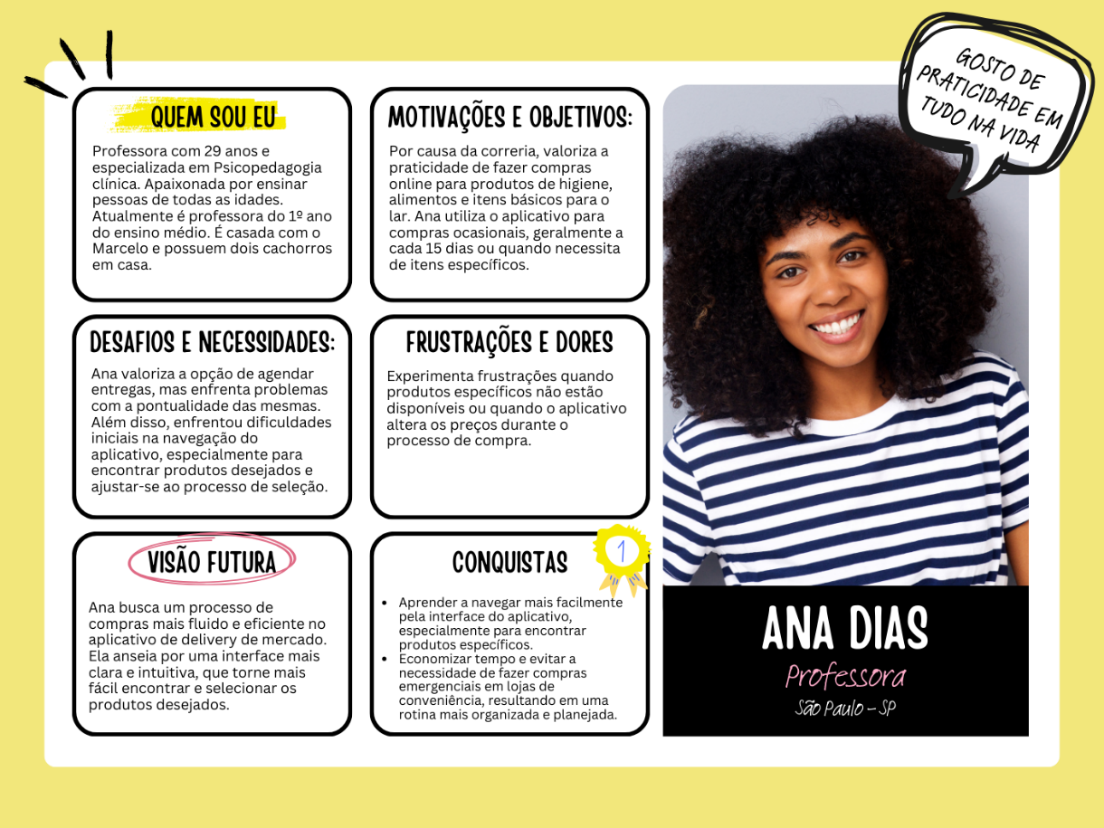

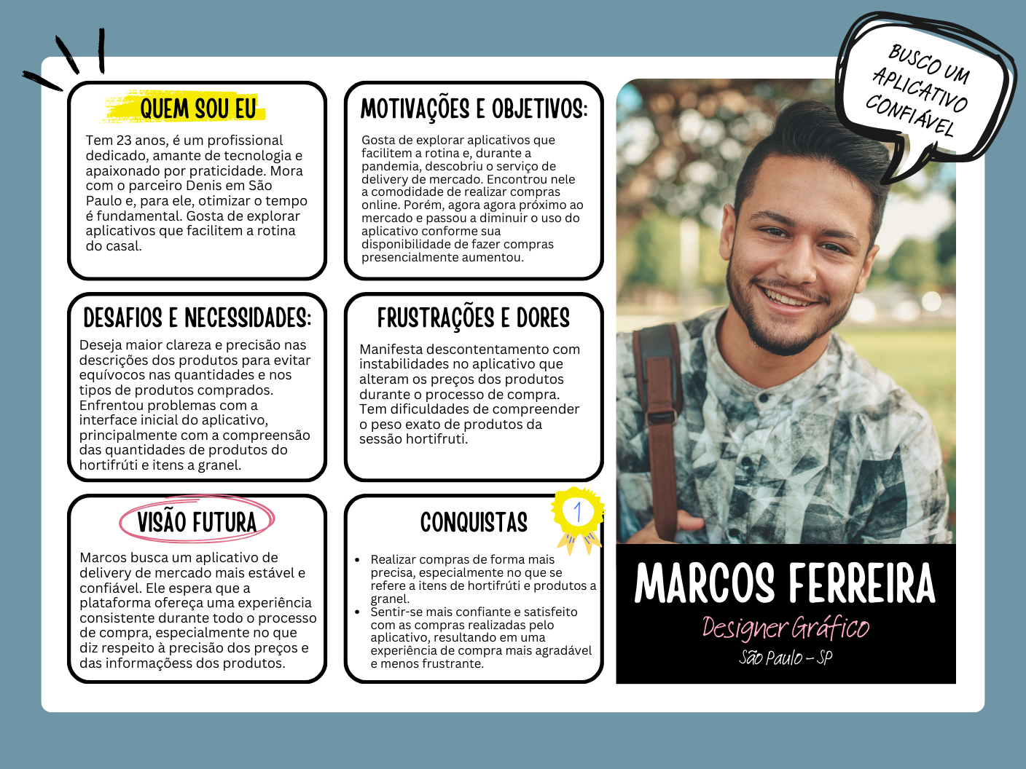

Identificação dos principais objetivos

Com base nas informações coletadas nas entrevistas e na elaboração das personas para o sistema de delivery de mercado, os principais objetivos específicos que podem ser apoiados pelo sistema são:

1. **Facilitar a busca e seleção de produtos:** Permitir que os usuários encontrem rapidamente os itens desejados por meio de uma busca eficiente e categorização intuitiva.
2. **Facilitar a visualização de informações dos produtos:** Tornar as informações sobre produtos claras e detalhadas, facilitando a escolha dos itens desejados. Se possível oferecer uma tabela de medidas e peso para o cliente se guiar.
3. **Oferecer um processo de checkout simples e claro:** Garantir que o processo de compra seja direto, transparente e de fácil entendimento para evitar confusões e erros.
4. **Notificar sobre problemas de estoque ou substituições:** Alertar o usuário de maneira clara e imediata sobre a falta de um produto ou possíveis substituições, permitindo que façam ajustes em seu pedido.
5. **Melhorar a experiência do usuário:** Proporcionar uma interface amigável, intuitiva e responsiva que se adapte bem a diferentes dispositivos, oferecendo uma experiência consistente.
6. **Oferecer promoções e descontos relevantes:** Disponibilizar ofertas personalizadas e pertinentes com base nas preferências e histórico de compras do usuário.
7. **Permitir o acompanhamento do pedido em tempo real:** Fornecer atualizações precisas sobre o status do pedido e a localização do entregador para aumentar a confiança e expectativa do usuário.
8. **Melhorar o atendimento ao cliente:** Disponibilizar um suporte eficaz e rápido para resolver problemas, como entregas erradas ou produtos danificados.

Cenários-problema

Cenários de problema são representações detalhadas de situações que os usuários podem encontrar ao interagir com um sistema, aplicativo ou serviço. Eles descrevem contextos específicos nos quais um usuário pode enfrentar dificuldades, necessidades não atendidas ou obstáculos ao tentar atingir um objetivo e geralmente incluem detalhes contextuais, como informações sobre o usuário, objetivos, ambiente em que a interação ocorre, ações do usuário e problemas específicos enfrentados durante o uso do sistema ou serviço. Abaixo, estão listados 04 cenários de problemas baseados nos dados coletados das pesquisas anteriores, referente ao domínio de aplicação em questão.

**Cenário 1: Dificuldades na Seleção de Produtos**

*Narrativa*: Ana está fazendo suas compras no aplicativo de delivery de mercado. Ela precisa comprar itens específicos para uma receita, mas tem dificuldades em encontrar alguns produtos na plataforma. Apesar de buscar por eles, a organização da interface não é intuitiva e os resultados da busca não correspondem exatamente ao que ela procura.

*Base nas Entrevistas*: **Trecho do participante 1** - "...às vezes não acha o produto que a gente quer ou da marca que a gente quer... fica faltando algumas coisas que preciso comprar depois..."

**Cenário 2: Problemas no Processo de Pagamento**

*Narrativa*: Marcos, ao realizar o checkout no aplicativo, encontra um valor final diferente do que foi visualizado anteriormente. Durante o processo de pagamento, o valor de alguns itens foi alterado, e ele precisa rever todo o pedido, pois o aplicativo fecha inesperadamente, fazendo com que ele tenha que adicionar todos os itens novamente.

*Base nas Entrevistas*: **Trecho do participante 2** - "...o preço às vezes muda e na hora de pagar fica um valor diferente..."

**Cenário 3: Confusão na Descrição de Produtos do Hortifrúti**

*Narrativa*: Rafaela deseja comprar legumes, frutas e temperos, mas se confunde com as descrições dos produtos, já que as informações sobre quantidade e peso não são claras. Ela acaba pedindo um volume maior do que necessita, pois não consegue entender as unidades de medida apresentadas no aplicativo.

*Base nas Entrevistas*: **Trecho do Participante 2** - "...a quantidade dos itens... geralmente não é muito clara... não tenho noção às vezes do peso da unidade de alguns alimentos..."

**Cenário 4: Problemas com Cupons de Desconto**

*Narrativa*: Ana recebe um cupom de desconto para determinado mercado no aplicativo, mas, ao tentar utilizá-lo, percebe que há restrições específicas que não foram informadas previamente. Isso a impede de aplicar o desconto nos produtos que deseja comprar, causando frustração.

*Base nas Entrevistas*: **Trecho da participante 2** - "...quando o aplicativo oferece o cupom, mas que no final não deixa usar por causa de produtos ou mercados selecionados..."

**FIM**